^{(Фамилия Имя Отчество)}
ОСНОВНАЯ ИНФОРМАЦИЯ:
Дата рождения: | 20.04.2002 | 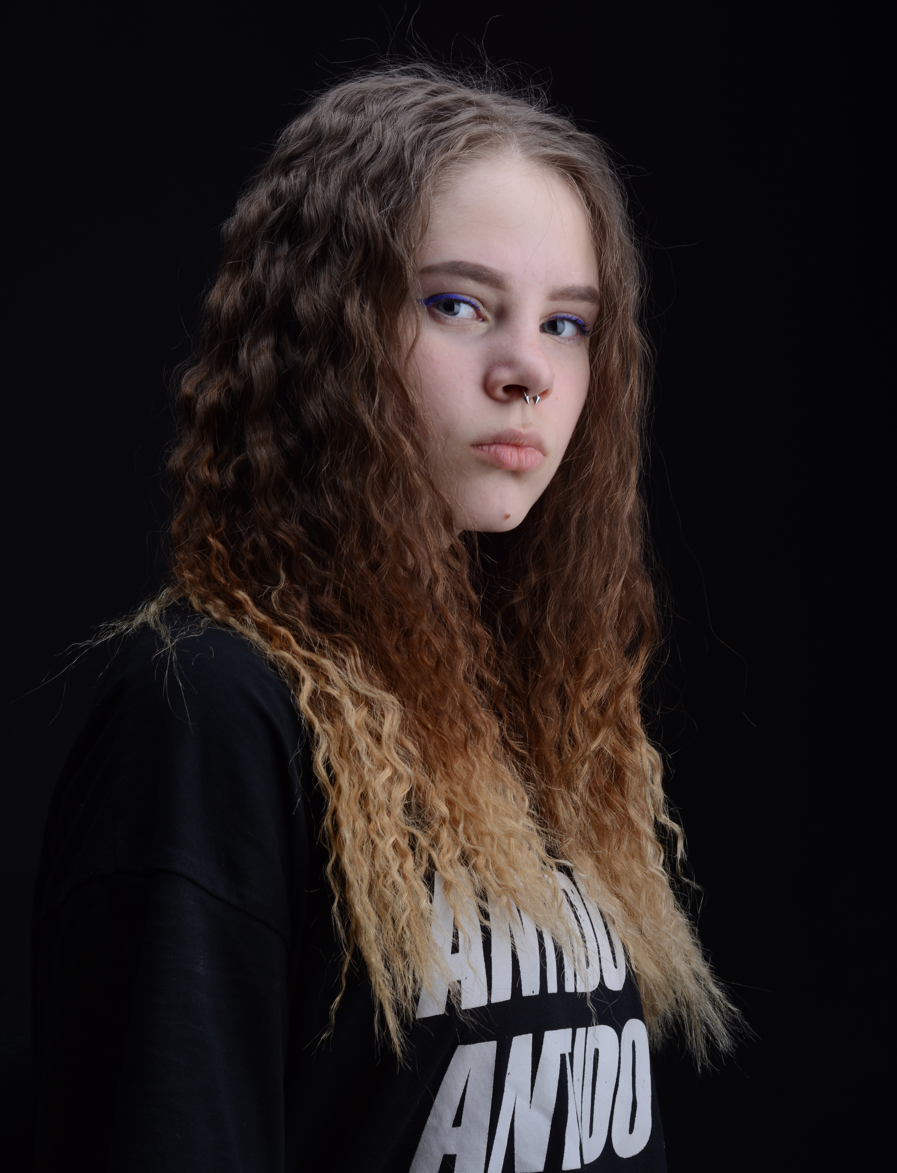
Семейное положение: | Не замужем
Место жительства: | Г. Хабаровск
Телефон: | 89148168490
E-mail: | kotova.alyona29@gmail.com
ЦЕЛЬ: | Соискание должности фотограф
ОБРАЗОВАНИЕ:
Период  обучения | Наименование образовательного  учреждения | Специальность/профессия
2018 – н.время | Краевое государственное автономное профессиональное образовательное учреждение «Хабаровский технологический колледж» | Техника и искусство фотографии
ДОПОЛНИТЕЛЬНОЕ ОБРАЗОВАНИЕ:
Название пройденного курса | Название организации, проводившей курсы | Год окончания
Обучение по программе «Основы фотоискусства» | КГФПОУ «Хабаровский Технологический колледж» | 2018

Опыт работы,  Практика: | 2021 декабрь, КГБА «Дом ветеранов №1» Фотограф. Репортажная съемка  2021 июня, КГАПОУ «Империя ароматов» Фотограф. Репортажная съемка  2021 июня, «Империя ароматов» Фотограф. Рекламная съемка  2020 ноября «КГАПОУ ХТК» Фотограф. Репортажная съемка
Данные о курсовых и дипломных работах: | МДК 01.01 Курсовая работа на тему «Композиционное решение при съёмке городского пейзажа». Цель: Показание городского пейзажа  МДК 02.02 Курсовая работа на тему «Бизнес план «My Story». Цель: Показать создание бизнес плана фотостудии «My Story».  МДК 03.01 Курсовая работа на тему «Рекламная фотография «Буклет Хабаровского технологического колледжа». Цель: показать буклет ХТК  Выпускная квалификационная работа на тему «Художественный натюрморт в фотографии. Светопись». Цель: Показать через светопись, все тонкости и красоту натюрморта
Профессиональные навыки: | Выполнение работ фотографа.  Выполнять фотосъемку, формирование комплекта фотографий на документы и вывод на печать в соответствии с техническими требованиями и  рекомендациями.  Выполнять фотосъемку индивидуальных и групповых портретов с классическими схемами светового и композиционного решения в студии.  Выполнять фотосъемку индивидуальных и групповых портретов на выезде, в том числе на фоне памятных мест.  Обслуживать автоматизированное оборудование фотолаборатории.  Выполнение работ ретушера.  Выполнять ретушь и коррекцию методами компьютерных технологий.  Выполнять операции компьютерного монтажа фотографических изображений.
Дополнительные навыки: | Умею пользоваться программой Adobe Photoshop
Личные качества: | Отзывчивая, ответственная, добрая, терпимая, великодушная.
На размещение в банке данных резюме выпускников на сайте колледжа моей персональной информации и фото СОГЛАСЕН(-НА)

